МДОУ детский сад №1.
Конспект открытого занятия по познавательно-исследовательской деятельности с детьми раннего возраста на тему
«Волшебные губки».

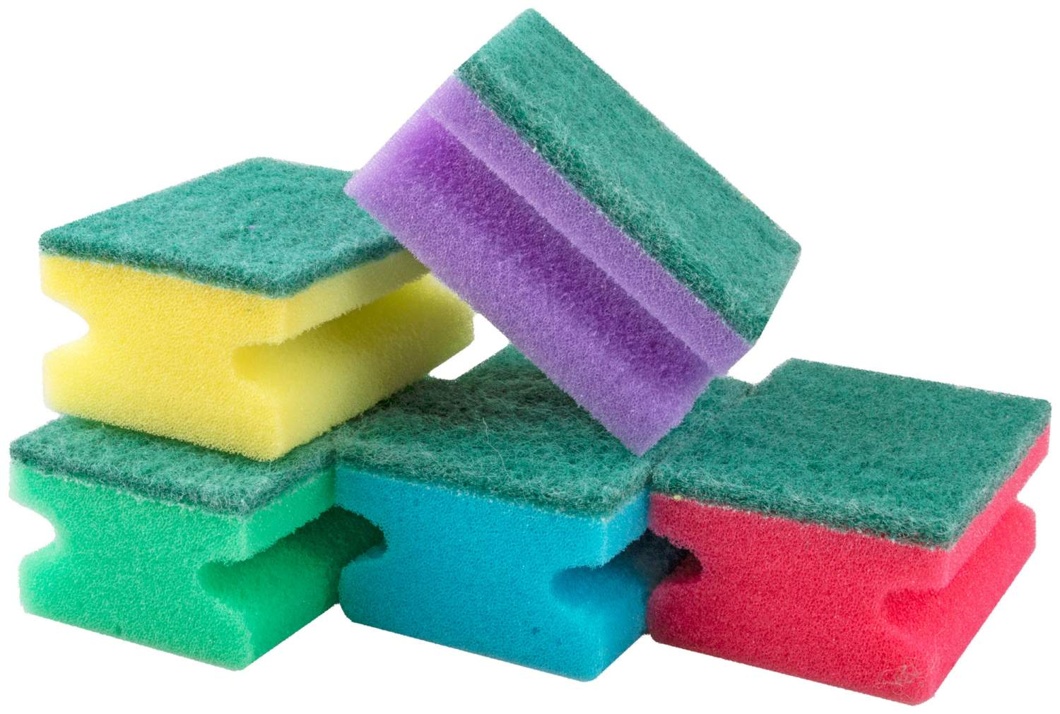

Воспитатель: Богданова М.Е.
Декабрь 2020 г.

Образовательная область: познавательное развитие.
Вид деятельности: познавательно - исследовательская
Возрастная группа: ранний возраст.
Цель:
- Формировать основы познавательного отношения к окружающему миру.
- Развивать познавательную активность.
Виды детской деятельности: игровая, коммуникативная, познавательная, двигательная.
Программные задачи:
1. Продолжать работу по обобщению непосредственного чувственного опыта детей в разных видах деятельности (познавательно-исследовательской, консруктивно - модельной) .
2. Формировать умение различать, сравнивать губки по количеству, (кирпичик) цвету (красный, желтый, синий, зеленый, разноцветный, величине. Называть свойства предметов (мокрая, сухая губка; впитывает, отдает воду).
3. Продолжать работу по развитию всех компонентов устной речи, обогащать словарь детей прилагательными (мокрая, сухая, глаголами (пьет, впитывает).
Материал: губки разные по цвету, коробка, цветной картон, тарелочка с водой, маски «Бабочек».
Словарная работа: губка, мокрая, сухая, впитывает, разноцветная.

Ход НОД.
1часть. Организационная.
Дети играют, воспитатель обращает внимание на гостей и предлагает поздороваться с ними и показывает коробку.
Воспитатель. Ребята, посмотрите, какая у меня красивая коробка. Какого она цвета? (красного).
Воспитатель. Молодцы, правильно. А хотите узнать, что в ней находится? (Ответ детей). Давайте её откроем (воспитатель пробует открыть коробку, но у неё ничего не получается. Коробка не открывается). Ребята посмотрите коробочка не хочет открываться. Ребята я поняла, что бы открыть коробочку, нужно сказать волшебные слова. Ребятки я буду говорить волшебные слова, а вы хлопайте в ладошки.
Воспитатель. Веселей, ребятки хлопайте в ладошки
Открывай коробочка, все свои окошки.
Воспитатель. Ой – ой ребята, тише - тише, я слышу чей-то голосок. Воспитатель говорит изменённым голосом: «Надоело нам лежать, хотим с Ребятами играть» 2 раза.
Воспитатель. Ребята, давайте откроем коробку и посмотрим что в ней. (Открывается коробка).
Воспитатель. Как вы думаете, что это? (ответы детей).
Воспитатель. Правильно, молодцы, это губки. Посмотрите, сколько губок в коробке? (много).
Воспитатель. Да, молодцы. А кто мне скажет, какого они цвета? (ответы детей - красные, желтые, зеленые, синие, разноцветные).
Воспитатель. (воспитатель обращает внимание на цветной картон и спрашивает). Посмотрите ребятки, на столе что – то лежит. Как вы думаете, что это? (ответы детей) Ребятки, а давайте мы поиграем с нашими губками и цветным картоном (воспитатель объясняет, что к каждому картону нужно подобрать губку такого же цвета, как и картон).
2 часть. Опытно - экспериментальная.
Проводится игра« Разложи по цвету».
Красный картон - красная губка, желтый картон - желтая губка и т.д…
Воспитатель. Ребята, а вы знаете, что губки у нас непростые, а волшебные, они могут превращаться в разные предметы. Выберите себе по одной губке и давайте мы с ней поиграем.
Ребятки давайте мы нашу губку превратим в гармошку. Берем ее за короткие стороны и играем. А еще споем песенку под нашу гармошку (воспитатель вместе с детьми имитирует игру как на гармошке и поёт песенку: Ля - ля -ля, ля - ля - ля…) Громко споем песенку, а теперь тихо.
Воспитатель. Ребятки, ну а теперь наша гармошка из губки превратится в бабочку. Посмотрите, берем губку за длинные стороны, посередине придавливаем пальчиками. Высоко полетела наша бабочка, полетала – полетала и села на стол (воспитатель показывает, как сделать бабочку, имитирует её движение, сопровождая все действия словами)
Солнце утром лишь проснется,
Бабочка летает, вьется (2 раза).
Воспитатель. Ребята, а теперь я вас превращаю в бабочек (проводится физкультминутка «Бабочки»).
Физкультминутка «Бабочки».
Утром бабочка проснулась. (ладошками прикрыто лицо, имитируем пробуждение)
Улыбнулась, потянулась. (руки вверх, тянемся)
Раз росой она умылась. (имитируем умывание лица)
Два изящно покружилась. (кружимся на месте)
Три нагналась и присела. (нагибаемся, а затем приседаем)
На четыре улетела. (бежим по кругу, машем крылышками)
У реки остановилась, (останавливаемся)
Над водою покружилась. (кружимся на месте)
Воспитатель. Ребята, а вы знаете, что наши губки, могут не только превращаться в разные предметы, но еще они умеют пить водичку. Хотите посмотреть? (ответы детей)
Воспитатель. Тогда возьмите по одной губке и подходите ко мне. Хорошенько потрогайте, сжимайте губку, какая она? (Мягкая)
Воспитатель. А если губка еще не встречалась с водичкой, какая она? (Сухая)
Воспитатель. Правильно, молодцы! Ребятки, а давайте посмотрим, как она пьет водичку. У вас у каждого есть тарелочка с водой. Чтобы губка выпила всю водичку, надо ее положить в тарелочку и сильно придавить руками. (воспитатель вместе с детьми выполняет игровую деятельность, каждое действие проговаривает).
Воспитатель. Ребята посмотрите, воды не стало. Куда исчезла вода? (Губка выпила водичку).
Воспитатель. Молодцы! А еще можно сказать, что губка впитала водичку и какой стала губка? (Мокрой)
Воспитатель. Правильно. А теперь ребятки, давайте сильно отожмем губку. Посмотрите, губка отдала водичку (игра проводится 2 раза).
Рефлексия.
Воспитатель. Ребята, вот как мы здорово сегодня поиграли с губками. Вам понравилось играть с губками? (Да)
Воспитатель. А каким цветом у нас с вами были губки? (желтые, красные, синие, разноцветные).
Воспитатель. Какие были губки, пока они не пили водичку (сухие).
Воспитатель. А какими стали губки, когда выпили водичку (мокрые).
Воспитатель. Молодцы! Вы все постарались и у всех у вас все получилось! Давайте мы уберём наши губки обратно в коробочку и попрощаемся с гостями.

